附件一 营门阻车器购置清单
单位:元
序号 | 品名 | 规格型号 | 计量  单位 | 数量 | 备注
1 | 阻车器 | 电动(含机械箱盒控制箱) | 套 | 1
2 | 辅助材料 | 电源线缆/固定配件/开槽 | 批 | 1
3 | 安装调试费 |  | 次 | 1
 | 预算金额 | 壹拾玖万捌仟元整 |  | 198000.00

附件二 |  | 阻车器规格及技术参数
序号 | 设备名称 | 设备配置 | 材料规格 | 采用标准 | 性 能 要 求
1 | 阻车器 | 一拖一控制箱 | PLC控制命令 PLC芯片（工业级）。电源工业级（-28 – 85度）。控制电磁阀（工业级） |  | 1.供电电压:220V/380V(控制电压24V)  2. 系统动力：4KW.承压能力：120吨以上货柜车  3.防撞力：K12（相当于120KM/时撞击，车子被阻止设备照常工作）  4.开启时间：1-3S(可调)  5.关闭时间1-3S（可调）  6.通讯：RS485≤1200M  7．升高温度;450mm-600mm  8.工作温度：-25℃-75℃  9.联动装置接口  10.液压压力可调，正常压力应调在50KGF以下，最高不能超过70KGF  11.储存环境：-10℃-75摄氏度，防雨防尘防潮  12.可实现无线遥控和有线控制  13.机身颜色:黑黄相间  14.在停电情况下路障机可以手动上升下降  15.结构坚固耐用，噪音低  16.两个路障机实现同时升降操作
1 | 阻车器 | 翻板路障机 | 1.材质：标准A3钢,喷防锈底漆  2.升起高度：不低于50公分(包括50)  3.两个路障机实现同时升降 | 防护等级：IP68（防尘、防水）
1 | 阻车器 | 一拖一液压站 | 1.电机：3HP*4P 三相 380V（工业级）。  2.油泵（工业级）  3.升降电磁阀（工业级）  4.重型液压油缸（HOB63-200℃A）+1重型工业极。双动双油路手动泵2.3ML/次（工业级）  5.液压管：PT国际标准接口，1/2双层钢丝高压管。  6.油箱容积：60升
2 | 辅助材料 |  | 电缆3*6㎡+1*2.5㎡、辅材
3 | 安装调试费

附件三 阻车器示例图

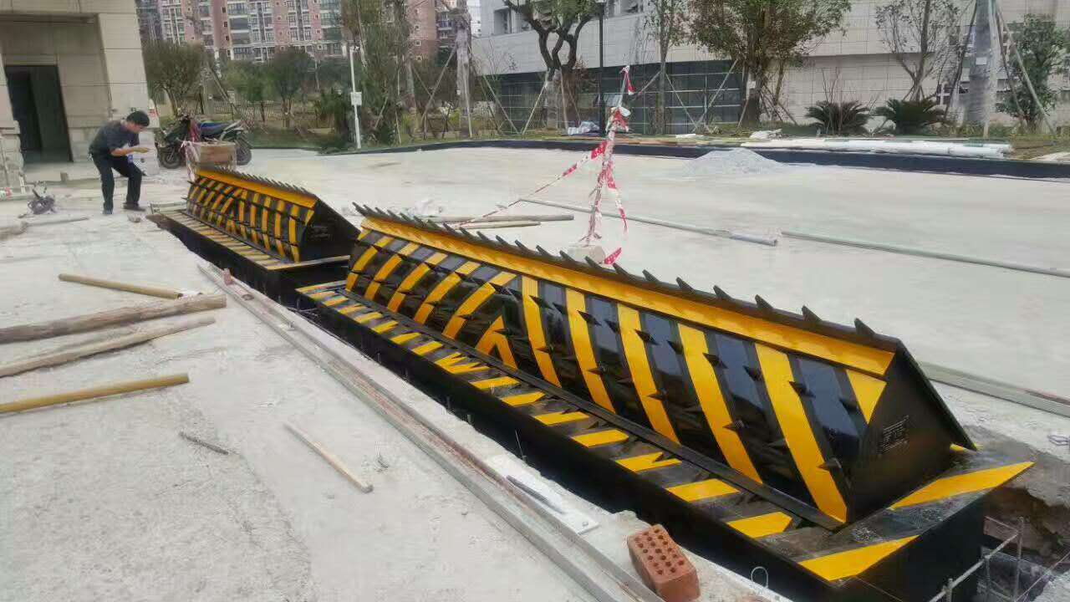

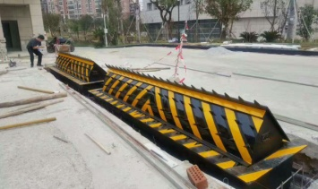

说明:总路宽15米,两端各留1.5米,由两个长5.5米翻板路障机组成(中间相距1米)

